２０１０／０１／１６

亜国便り２７０・裸のつきあい

肥後 照雄記、コルドバ・アルゼンチン

☆テニスメイトとのパーテｲ

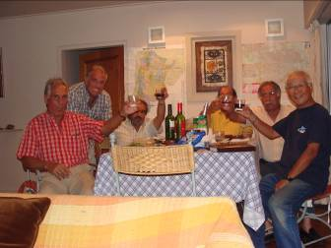
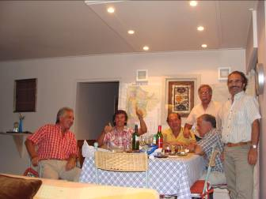
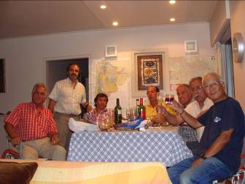

まずビールで乾杯 食事中は赤ワイン 最後はシャンパンで
パーテｲが大好きな亜国人、私が夏休みで日本に一時帰国すると話したところ、「フェウエル（さよなら）パーテｲ」をしようということになりました。ただし、“お前のアパートで寿司とてんぷらを振る舞え”という勝手で虫のいい話。
しかし、日頃テニスをしている仲間、なにかと面倒を見てくれるメンバーへのお礼や恩返しもあり、６名を招待しました。誰の助けや支援もなく、ひとりで寿司とてんぷらの材料購入、下準備、料理と後片付け、など大変でした。帰る時、「トドス、ムイ ビエン（全てよかったよ！）」と言ってくれました。みな満足してくれ苦労も報われました。

☆テニスメイトとの裸の付き合い
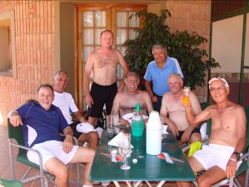
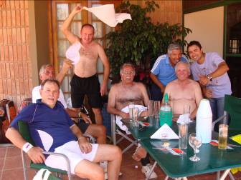
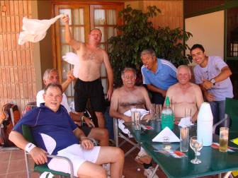
呉越同舟みな仲良く 時間とともに話が弾み なかなか終わらないのが
今、当地は真夏。テニスは大体２試合、２時間。しかし、汗をかいた後、裸になってみんなでビールやシャンパンを飲み、つまみやピザを食べながら、冗談や歓談は延々と３時間続く、いつもの週末のパターンです。
私のスペイン語のレベルでは、ここで話される機関銃のような早口のスペイン語、隠語や冗談の意味や内容はよくわかりません。
しかし、彼らの楽しそうで幸せそうな顔を見ているとこちらまで楽しく幸せなります。日本のテニスクラブでは、ひたすらテニス、テニス、テニス。日本では味わえない、ありえないひとときです。当地でのこのような「ハピー・タイム」もあと８ヶ月です。完

